Processador de ponto Lenarge

- Modelo
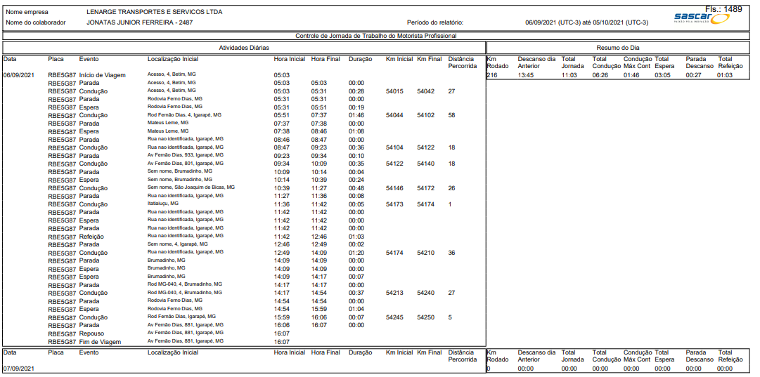

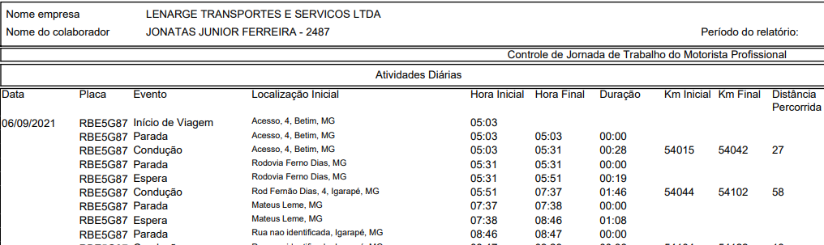
- Características
- Além dos eventos com atividades diárias (inicio de viagem, parada, condução, espera e etc.) com hora inicial e final, o espelho de ponto conta com um resumo do dia, que contém Km Rodado, Descanso dia Anterior, Total Jornada, Total Condução, Condução Max, Total Espera, Parada Descanso e Total Refeição.
- Batidas noturnas são caracterizadas por “1:50 + 1d”, indicando que passou das 24h

- Versões

- Foram feitas duas versões, uma que captura entrada e saída de início de viagem, fim de viagem e conduções (após a ADI tem a opção de adicionar a espera).
- E a segunda versão que pega início de viagem, fim de viagem e condução em colunas separadas (após a ADI também tem a opção de adicionar a espera). Nesse sentido é importante observar a característica do resumo do espelho de ponto ao usar essa versão, pois caso falte algum dos elementos “Km Rodado, Descanso dia Anterior, Total Jornada, Total Condução, Condução Max, Total Espera, Parada Descanso e Total Refeição”, ou estejam fora de ordem, as batidas geradas podem estar desconfiguradas, sendo recomendado a utilização da primeira versão nesse caso.

- Testes
Nome: Jonatas Junior Ferreira
Período: 14 meses
Discrepâncias: Diferenças observadas devido a erros de digitação no cartão de ponto original.

Ex:
